REPUBLIQUE TUNISIENNE
* * *
MINISTERE DE L'ENSEIGNEMENT SUPERIEUR ET DE LA RECHERCHE SCIENTIFIQUE
* * *
UNIVERSITE DE SFAX
* * *
FACULTE DES SCIENCES DE SFAX

Compte rendu
Travaux Dirigés & Rendu
Problème de transport (recherche taboue)
Problème du voyageur de commerce (recherche taboue, recuit simulé, algorithme génétique)
Étudiante : Bouassida Chayma
Filière : Génie logiciel et systèmes d'information – 3e année
Année universitaire : 2026/2027

Exercice 2 : problème de transport

1. Énoncé et hypothèses
Deux dépôts D1 et D2 livrent trois magasins M1, M2, M3. La colonne « Dépôt » du tableau est interprétée comme le stock de chaque dépôt (8 et 9 containers). Les demandes sont 4, 5 et 8 containers. L'offre totale (8 + 9 = 17) égale la demande totale (4 + 5 + 8 = 17) : le problème est équilibré.
 | M1 | M2 | M3 | Stock
D1 | 5 | 3 | 4 | 8
D2 | 6 | 7 | 2 | 9
Demande | 4 | 5 | 8 | 17

2. Modélisation en programmation linéaire en nombres entiers
Soit x_ij le nombre de containers envoyés du dépôt Di au magasin Mj et c_ij le coût unitaire de transport.
min Z = 5 x11 + 3 x12 + 4 x13 + 6 x21 + 7 x22 + 2 x23

s.c. x11 + x12 + x13 = 8 (stock de D1)
x21 + x22 + x23 = 9 (stock de D2)
x11 + x21 = 4 (demande de M1)
x12 + x22 = 5 (demande de M2)
x13 + x23 = 8 (demande de M3)
x_ij entier >= 0

Branch and Bound. La matrice des contraintes d'un problème de transport est totalement unimodulaire : la relaxation linéaire possède une solution optimale entière. Le Branch and Bound s'arrête donc à la racine, sans branchement. Ici, l'énumération complète de toutes les solutions réalisables donne le même optimum que celui trouvé par la recherche taboue (Z = 52).

3. Recherche taboue
Élément | Choix
Représentation | matrice x (2 x 3) d'entiers respectant stocks et demandes
Solution initiale | règle du coin nord-ouest, coût 55
Voisinage | cycle 2x2 : +1 en (i1,j1) et (i2,j2), -1 en (i1,j2) et (i2,j1) ; reste réalisable
Liste taboue | taille 3, interdit le mouvement inverse
Aspiration | un mouvement tabou est autorisé s'il améliore le meilleur coût
Arrêt | 10 itérations
Capture d'écran de l'exécution :
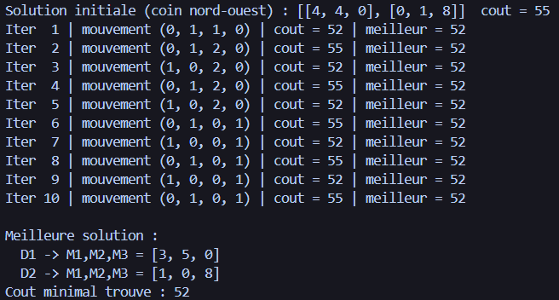
Figure 1 - Exécution de exercice2.py (VS Code)

Résultat. Le coût passe de 55 à 52 dès la première itération. Ensuite la recherche oscille entre 52 et 55 : l'espace des solutions est très petit, donc quelques itérations suffisent.
 | M1 | M2 | M3
D1 | 3 | 5 | 0
D2 | 1 | 0 | 8
Coût total |  |  | 52

Exercice 3 : voyageur de commerce

1. Données
Le graphe compte 8 villes ; un tiret dans le tableau de l'énoncé signifie qu'il n'y a pas d'arête. Les distances sont supposées symétriques. Une arête inexistante reçoit une pénalité de 1000, ce qui rend le tour non réalisable. La solution initiale 1-2-3-4-5-6-7-8-1 est réalisable, de longueur 14 + 13 + 11 + 11 + 15 + 9 + 13 + 17 = 103.
 | 1 | 2 | 3 | 4 | 5 | 6 | 7 | 8
1 | - | 14 | 15 | x | x | x | x | 17
2 | 14 | - | 13 | 14 | 20 | x | x | 21
3 | 15 | 13 | - | 11 | 21 | 17 | 9 | 9
4 | x | 14 | 11 | - | 11 | 10 | 8 | 20
5 | x | 20 | 21 | 11 | - | 15 | 18 | x
6 | x | x | 17 | 10 | 15 | - | 9 | x
7 | x | x | 9 | 8 | 18 | 9 | - | 13
8 | 17 | 21 | 9 | 20 | x | x | 13 | -
(x = pas d'arête ; - = diagonale)

2. Recherche taboue
Élément | Choix
Solution initiale | 1-2-3-4-5-6-7-8-1 (L = 103)
Voisinage | échange de deux villes (ville 1 fixe), 21 voisins
Liste taboue | taille 4, paires de villes échangées
Aspiration | autorisée si la longueur bat le meilleur tour
Arrêt | 15 itérations

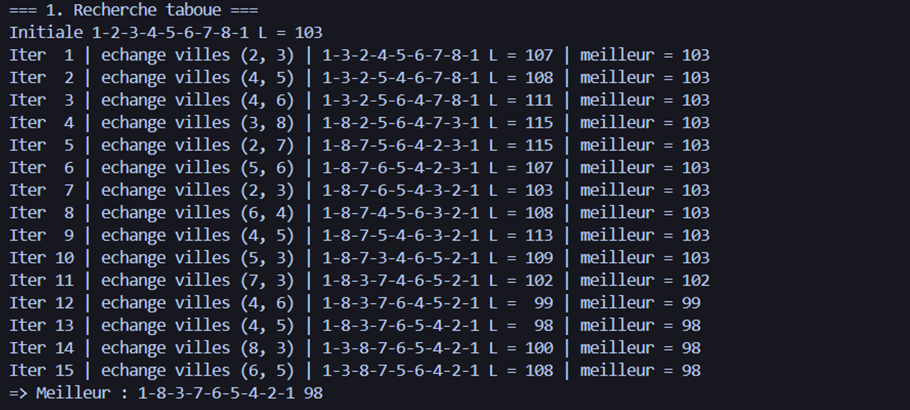
Figure 2 - Exécution de exercice3.py (VS Code) : recherche taboue
Résultat : 1-8-3-7-6-5-4-2-1, longueur 98. La recherche accepte d'abord des tours plus longs (107, 108, 111, 115) grâce à la liste taboue, puis trouve 102, 99 et 98 aux itérations 11 à 13.

3. Recuit simulé
Paramètres : T0 = 20, décroissance géométrique T devient 0,5 T (variation empirique), 5 itérations, graine aléatoire 1. Voisin : échange de deux villes, en rejetant les échanges qui créent une arête inexistante. Règle de Metropolis : un tour plus long est accepté si r < exp(-delta/T), avec r tiré uniformément dans [0,1].

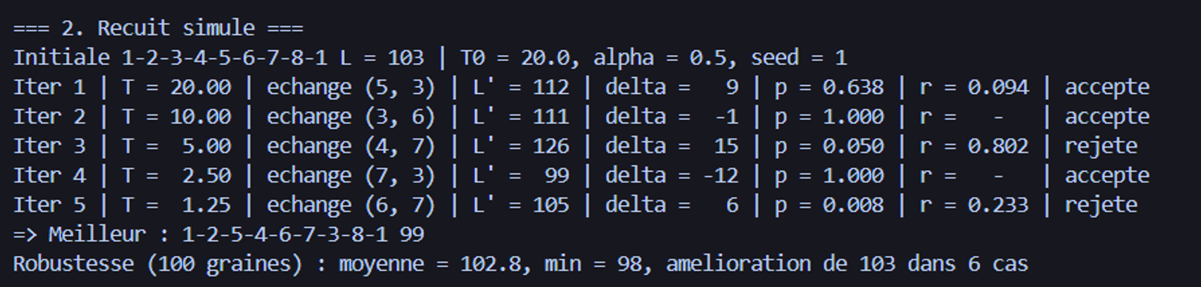
Figure 3 - Exécution de exercice3.py (VS Code) : recuit simulé
Résultat : 1-2-5-4-6-7-3-8-1, longueur 99. À l'itération 1 (T = 20), un tour plus long (+9) est accepté avec une probabilité de 0,64, ce qui permet de s'échapper de la solution initiale. Aux itérations 3 et 5, T est plus faible et les dégradations sont rejetées.
Limite importante. Avec seulement 5 itérations, le résultat dépend fortement du hasard. Sur 100 graines différentes, la longueur moyenne obtenue est 102,8 et seulement 6 exécutions améliorent 103 (meilleur cas : 98). Le résultat 99 ci-dessus est donc un bon cas, pas un résultat typique. Avec plus d'itérations, le recuit serait bien plus fiable.

4. Algorithme génétique
Élément | Choix
Codage | permutation des villes, ville 1 en tête
Population | 10 individus aléatoires, 30 générations
Sélection | la meilleure moitié (5 individus) survit
Croisement | Order Crossover (OX) entre deux parents de la moitié survivante
Mutation | échange de deux villes, probabilité 0,2
Fitness | longueur du tour (pénalité pour arête inexistante)

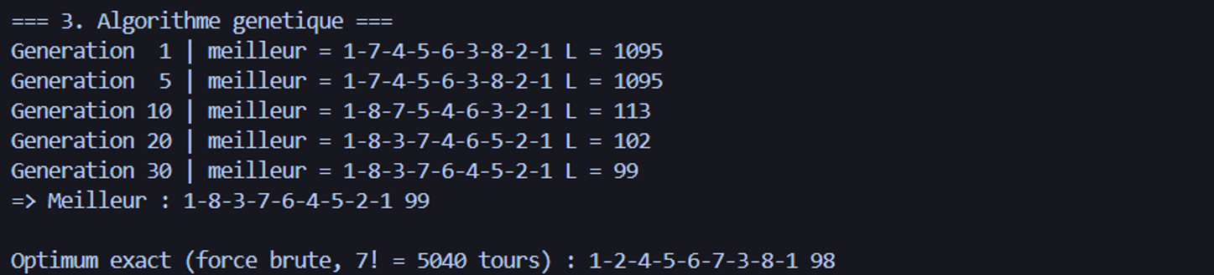
Figure 4 - Exécution de exercice3.py (VS Code) : algorithme génétique et optimum exact

Résultat : 1-8-3-7-6-4-5-2-1, longueur 99. Aux générations 1 et 5, le meilleur individu est encore infaisable (L = 1095, une arête inexistante) ; il devient réalisable vers la génération 10 (113), puis la population converge vers 102 et 99.

5. Comparaison
Méthode | Meilleur tour | Longueur | Remarque
Solution initiale | 1-2-3-4-5-6-7-8-1 | 103
Recherche taboue | 1-8-3-7-6-5-4-2-1 | 98 | optimum atteint, déterministe
Recuit simulé | 1-2-5-4-6-7-3-8-1 | 99 | dépend de la graine (5 itérations)
Algorithme génétique | 1-8-3-7-6-4-5-2-1 | 99 | à 1 de l'optimum
Force brute (5040 tours) | 1-2-4-5-6-7-3-8-1 | 98 | optimum exact

L'optimum exact, obtenu par énumération des 7! = 5040 tours, vaut 98. La recherche taboue l'atteint avec un autre tour de même longueur (1-8-3-7-6-5-4-2-1 : 17 + 9 + 9 + 9 + 15 + 11 + 14 + 14 = 98). Ces métaheuristiques ne garantissent pas l'optimum en général ; sur une instance de 8 villes la force brute reste possible, mais elle devient impraticable quand le nombre de villes augmente.

Annexe : captures d'écran du code

exercice2.py
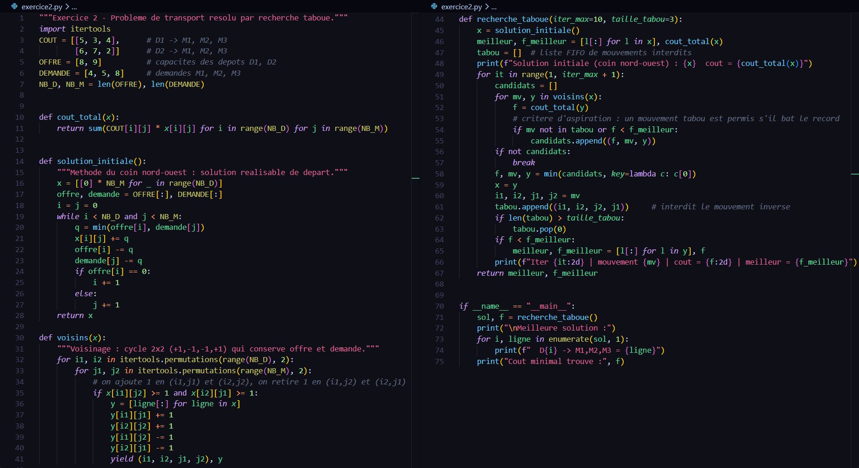
Figure 5 - Code de exercice2.py

exercice3.py
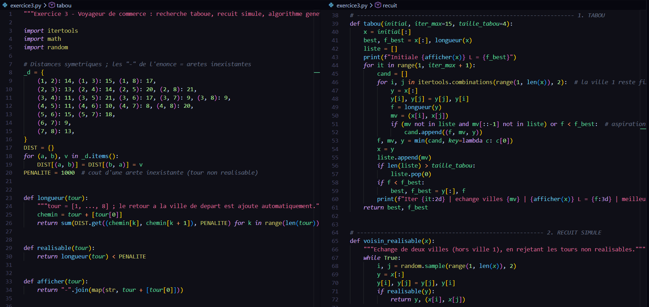
Figure 6 - exercice3.py : données, longueur d'un tour, recherche taboue (début du recuit simulé)
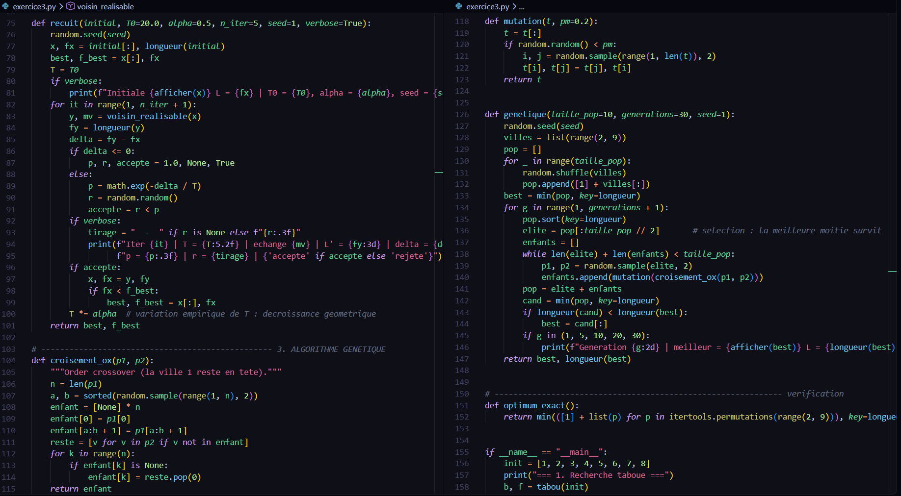
Figure 7 - exercice3.py : recuit simulé, algorithme génétique
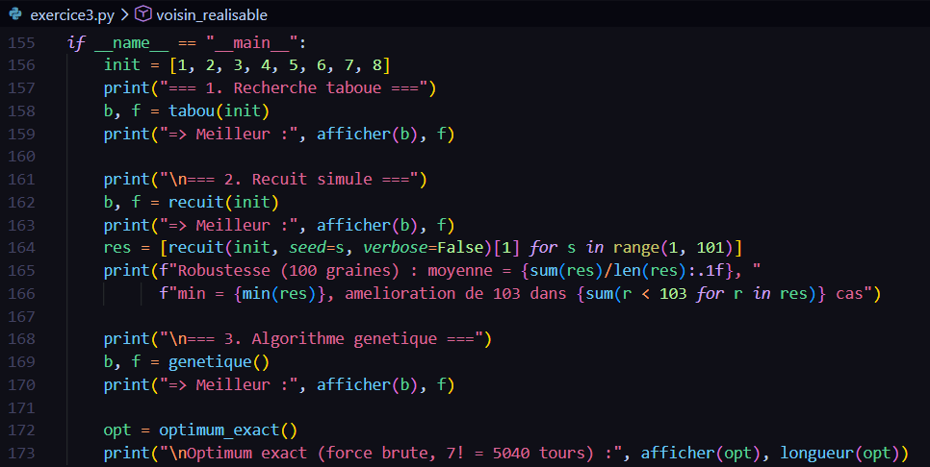
Figure 8 - exercice3.py : programme principal

